Лабораторна робота №3
Дослідження однофазного трансформатора
Мета роботи: вивчення будови трансформатора, вимірювання коефіцієнта трансформації, втрат потужності в котушці і магнітопроводі трансформатора, визначення коефіцієнта корисної дії (к. к. д.).
3.1. Загальні теоретичні положення
Трансформатором називають статичний електромагнітний пристрій для перетворення змінного струму однієї напруги в змінний стум такої ж частоти але іншої напруги.
Трансформатор складається з первинної і вторинної обмоток і феромагнітного осердя. Первинна обмотка приєднується до джерела електричної енергії, вторинна - до споживача. Змінний струм, який протікає в первинній обмотці, створює в котушці змінне магнітне поле. Для концентрації магнітного поля і збільшення магнітного потоку використовують феромагнітне осердя. Магнітний потік пронизує витки вторинної обмотки і створює електрорушійну силу Е₂ (явище
електромагнітної індукції): Е₂ = -W₂ • $\frac{∂Ф}{∂t}.$
ЕРС Е₂ вторинної обмотки - пропорційна кількості витків вторинної обмотки і швидкості зміни магнітного потоку Ф.
Підвищуючий трансформатор збільшує в певне число раз напругу та у стільки ж раз зменшує силу струму. Понижуючий трансформатор навпаки - зменшує напругу і збільшує силу струму при незмінній (без врахування втрат) потужності, тому повна потужність трансформатора: S=U₁•I₁=U₂•I₂.
Тут U₁,U₂ - діючі значення напруги на первинній і вторинній обмотках трансформатора, I_{1,} I₂ - сила струму. Коефіцієнт трансформації трансформатора:

n=U₁/U₂=I₁/I₂=W₁/W₂.
Обмотки трансформатора мають певний активний опір, при роботі трансформатора вони нагріваються. Товщина дроту, з якого виконується кожна обмотка трансформатора, визначається силою струму в обмотці при повному (номінальному) навантаженні.
Стум вторинної обмотки також створює магнітне поле, але воно є розмагнічуючим - компенсує магнітне поле первинної обмотки. При збільшенні сили струму вторинної обмотки відповідно збільшується сила струму первинної обмотки трансформатора.
При роботі трансформатора не вся споживана ним потужність надходить до навантаження - частина потужності втрачається в трансформаторі. Крім втрат в обмотках трансформатора, частина потужності втрачається у феромагнітному осерді . Змінне магнітне поле створює в осерді вихрові струми. Для зменшення цих втрат осердя виконують з тонких ізольованих одна від другої сталевих пластин.
При намагнічуванні осердя воно накопичує енергію магнітного поля, при розмагнічуванні енергія магнітного поля повертається в електричне коло. Намагнічування і розмагнічування осердя проходить згідно з кривою намагнічування, яка має петлю гістерезису. Тому в кожному циклі перемагнічування частина енергії, відповідно до площі петлі гістерезису, втрачається.
Втрати в котушках визначають в режимі короткого замикання, за схемою рис. 3.1. Напругу U₁ короткого замикання визначають при номінальних значеннях сил стуму в обмотках трансформатора. Показники ватметра визначаються втратами в обмотках трансформатора. Через невелику напругу короткого замикання (кілька відсотків від номінального значення) відбувається незначне намагнічування осердя і відповідно незначні втрати потужності в осерді.

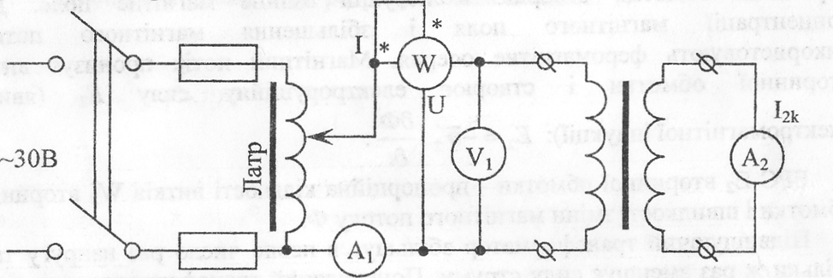
Рис. 3.1. Схема дослідження режиму К3 трансформатора

Втрати в осерді визначаються в режимі холостого ходу, який характеризують силою стуму холостого ходу. Цей струм має величину до 10% від номінального. Тому втрати енергії в котушках незначні, і ватметр в схемі рис. 3.2 показує втрати в осерді.
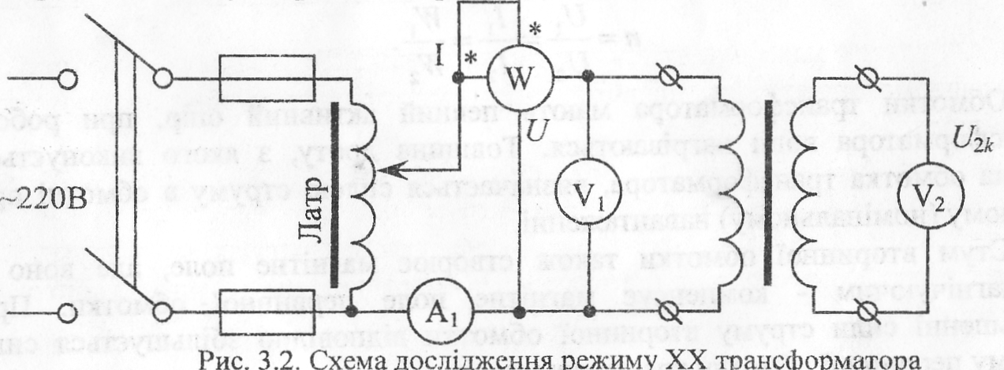

В робочому режимі ватметр W₁, показує потужність споживану від мережі, а ватметр W₂ - потужність, яка надходить до споживача. Коефіцієнт корисної дії трансформатора визначається їх відношенням:
ККД = P₂/P₁•100%.

В режимі XX і незначному навантаженні напруга U₂ вторинної обмотки визначається величиною ЕРС, яка виникає у вторинній обмотці. З ростом навантаження через втрати у обмотках напруга U₂ зменшується.
- Порядок виконання роботи
- Провести зовнішній огляд трансформатора, ознайомитися з конструкцією магнітопроводу, розташуванням обмоток, записати паспортні дані трансформатора, обчислити номінальні струми I_{н1}, I_{н2} коефіцієнт трансформації.
- Скласти коло відповідно до схеми (рис. 3.1), використовуючи прилади, які мають відповідні межі вимірювань. Шляхом зміни напруги - U і опору реостату Я встановити номінальні значення струмів первинної і вторинної обмоток трансформатора і визначити напругу короткого замикання U_{1K}. Результати вимірювань записати до табл. 3.1:
Режим роботи | Дані вимірювань |  |  |  |  |  | Результати обчислень
 | I₂ | U₂ | P₂ | I₁ | U₁ | Р₁ | К | cosφ | ккд
Коротке замикання |  |  |  |  |  |  |  | - | -
Холостий хід | — |  | — |  |  |  |  | - | -
Режим
навантаження

- Скласти коло відповідно до схеми (рис. 3.2). Дослідити холостий хід трансформатора при номінальній напрузі на первинній обмотці. Результати вимірювань записати до табл. 3.1.
- Скласти коло відповідно до схеми (рис. 3.3), підібрати опір навантаження К_{сп}, щоб одержати струм 0,1 І_{н2} через споживач при номінальному значенні напруги U_{1Н} на вході трансформатора, записати результати вимірювань до табл. 3.1. Змінюючи опір навантаження R_{сп}, повторити вимірювання при струмах 0.25 I_{Н}, 0,5 I_{H}, 0,75 I_{H}, I_{H}, та U₁=U_{1H}.
- Визначити коефіцієнт трансформації трансформатора, якісний показник трансформатора і струм XX:
K = $\frac{U_{1H}}{U_{2XX}}$; U_{K}=$\frac{U_{1KЗ}}{U_{1Н}}$100%; І_{Х}=$\frac{I_{1XX}}{U_{1Н}}$100% .

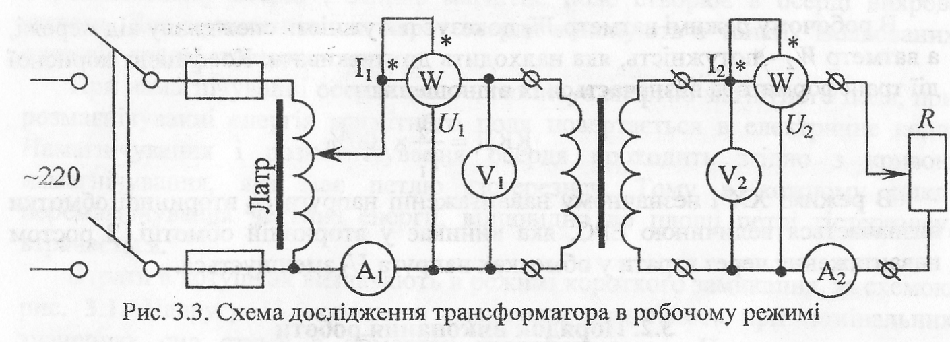

- За даними дослідів короткого замикання і холостого ходу визначити ККД при номінальному
навантаженні:
ККД =$\frac{P_{2H}}{P_{2Н}+P_{KЗ}+Р_{1ХХ}}$100% .

- Побудувати характеристики трансформатора при активному навантаженні
U₂=f(I₂), I₁=f(I₂), cosφ=$\frac{P_{1}}{U_{1}∙I_{1}}$=f(I₂),ККД f(I₂).

- Визначити процентну зміну напруги U₂: $∆$U%=$\frac{{U_{2XX}-U}_{2H}}{U_{2H}}$100%.
- Зробити висновки по роботі.

- Запитання і завдання для самоперевірки
- Для чого призначені трансформатори?
- Поясніть будову і принцип дії трансформатора?
- Як визначити коефіцієнт трансформації?
- Чому при зміні сили струму у вторинній обмотці змінюється сила струму первинної обмотки?
- Як визначити ККД трансформатора?
- Поясніть природу втрат у трансформаторі?
- Для чого в трансформаторі використовують феромагнітне осердя.

